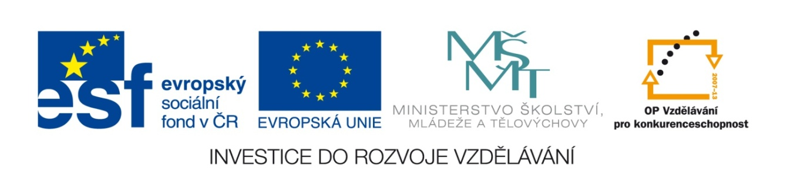

Název školy: Základní škola a Mateřská škola, Libhošť 90,
příspěvková organizace
Autor: Mgr. Monika Hanzelková
Reg. číslo projektu: CZ.1.07/1.4.00/21.3715
Název projektu: Moderní škola
Název materiálu: VY_32_INOVACE_S7_CJ_08_MH
Vzdělávací oblast: Český jazyk a jazyková výchova
Tematický okruh: Literární výchova – práce s knihou
Téma: Správná pětka 9.

Anotace: Test určený pro kontrolu porozumění textu po přečtení příslušné kapitoly knihy. Žáci pracují s knihou, vypíší z textu informace dle zadání otázek.

Ročník: 5. ročník
Datum vytvoření: 4. 11. 2013

Potřebná literatura:

BLYTON, Enid. Správná pětka. 3. vyd., (V Albatrosu 1.). Praha: Albatros, 2012, 166 s. ISBN 978-80-00-02623-7.
- Kapitola: Pětka zase pohromadě (str. 59-65)

PĚTKA ZASE POHROMADĚ
- Co budou mít děti k snídani? Doplň na jednotlivé talíře.

- Jakým způsobem vyléčil pan Gaston Timovu packu?

_______________________________________________________
- Ze strany 60 přepiš věty, které popisují, jak Tim vypadal po večeři u pana Gastona.

_______________________________________________________

_______________________________________________________
- Napiš čas, dokdy děti čekaly na pana Gastona a čas odchodu dětí od pana Gastona.

_______________________________________________________
- Jak se cítili holky a kluci, když: „Byli jsme z toho na větvi.“
- smáli se a byli šťastní
- nevěděli jsme, co se děje, byli jsme vystrašeni
- věděli jsme, kde jste, tak jsme se nebáli
- Na začátku kapitoly jsi vypisoval(a), co budou mít děti k snídani. Na str. 61 je seznam toho, co opravdu dostaly. Je stejný nebo se liší? Pokud se liší, napiš o jaké potraviny.

_______________________________________________________

_______________________________________________________

_______________________________________________________
- Jak by ses cítil(a), kdyby ti po zádech přeběhl mráz?

_______________________________________________________
- Napiš, jak vysvětlil Julián dětem, že zvonily zvony. (odkud zvonily a důvod zvonění)

_______________________________________________________
- Kdo je „uprchlý trestanec“?

_______________________________________________________
- Tim by ubránil děti proti
- třem lumpům
- dvěma lumpům
- čtyřem lumpům
- Nakresli nebo popiš cestu dětí v závěru kapitoly. Slova v rámečcích ti pomůžou.

vesnice polní cesta malebné údolí bystřina
- Kolik lidí je ve tvém okolí, když se řekne „Široko daleko není ani živáčka.“

_______________________________________________________

Správné odpovědi – řešení úkolů:
- ovesná kaše, pudink, domácí šunka, vlastní vajíčka, med přímo z úlu, právě upečený chleba, kafe se šlehačkou
- Vrátil mu kloub na správné místo.
- Tim vypadal jako bečka.
- Děti čekaly do půl sedmé a odcházely po deváté hodině.
- Děti nevěděly, co se děje. Bály se, byly vystrašené.
- Liší se. Děti dostaly ještě zlatavý sirup, misku s hustou smetanou, opečené tousty, nakládané houby, marmeládu, máslo, horké mléko.
- Měl(a) bych velký strach. Necítil(a) bych se dobře.
- Byly to zvony z věznice, uprchl vězeň.
- Je to nějaký lupič, co vykrádal domy a útočil na každého, kdo se mu postavil do cesty.
- Tim by ubránil děti i proti třem lumpům.
- Děti prošly vesnicí, zabočily na polní cestu. Ta je dovedla do údolí, do něhož vtékala bystřina.
- Není tam nikdo.

Citace

Vlastní zdroj

Klipart

BLYTON, Enid. Správná pětka. 3. vyd., (V Albatrosu 1.). Praha: Albatros, 2012, 166 s. ISBN 978-80-00-02623-7.

